附件1：校园一卡通自助交费报名操作流程
第一步：点击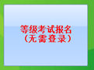，然后将一卡通放到读卡器位置
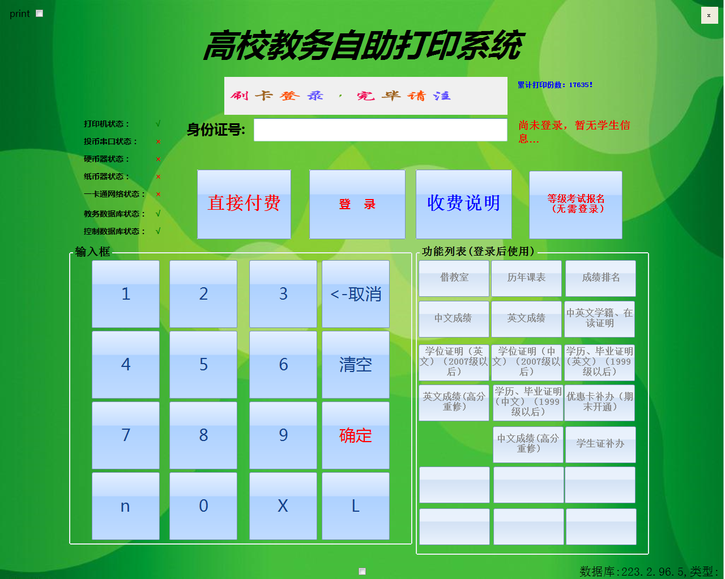
第二步：出现如下界面，点击“报名付费”。
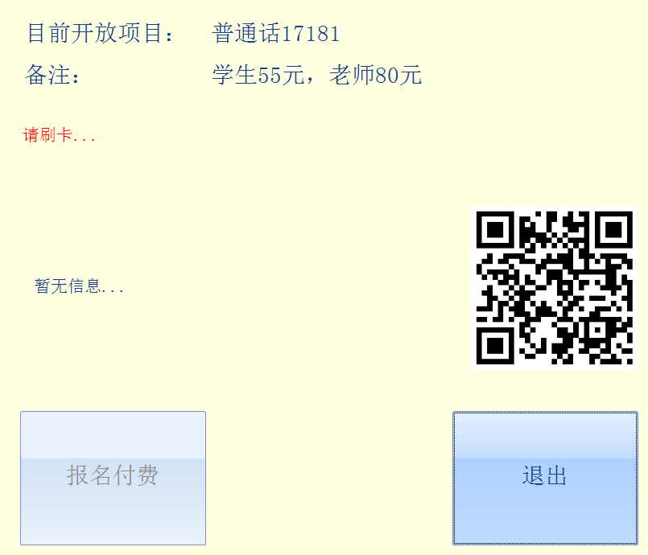

第三步： 报名成功后，直接扫码，登录网站,查询报名结果。（只能在校园网内访问）

附件2：普通话测试电子照片要求

教职工电子照片要求
1、考生相片的文件格式必须为jpg或jpeg格式；
2、考生相片比例建议为390*567像素（宽*高）；
3、每个考生相片的文件大小必须小于1M；
4、每个考生相片文件的命名必须为“考生身份证号+姓名”；
如：考生的身份证号是123456，则该考生相片文件的命名即为“123456xxx”且该照片格式必须为jpg或jpeg格式。
5、建议考生相片的背景色为蓝色、红色或白色；
6、教职工请在报名期间将照片发至jxk@njfu.edu.cn邮箱。

